Η φορολογία εισοδήματος φυσικών προσώπων στην Ευρωπαϊκή Ένωση
Στοιχεία για τα κράτη-μέλη της Ευρωπαϊκής Ένωσης, την Ισλανδία και την Νορβηγία
1. Συντελεστές φορολογίας Φυσικών Προσώπων
Πίνακας 1
ΧΩΡΑ | Συντελεστής | Παρατηρήσεις
Αυστρία | 36,50 % έως 50 % | Αφορολόγητο έως 11.000 ευρώ,
Αυστρία | 36,50 % έως 50 % | από 11.000,01 -25.000 ευρώ 36,5%,
Αυστρία | 36,50 % έως 50 % | 25.000,01 - 60.000 ευρώ 43,21%,
Αυστρία | 36,50 % έως 50 % | > 60.000,01 ευρώ 50%
Βέλγιο | 25 % έως 50 % | 25 %, 30 %, 40 %, 45%,
Βέλγιο | 25 % έως 50 % | 50 % (> 37.870 ευρώ)
Βουλγαρία | 10%
Γαλλία | 14 % έως 45 % | Αφορολόγητο έως 9.690 ευρώ,
Γαλλία | 14 % έως 45 % | 14 %, 30 %, 41 %, 45 % ( >151.956 ευρώ)
Γερμανία | 14 % έως 45 % | 45 % ( > 250.731 ευρώ)
Δανία | Ανώτατος συντελεστής | Αφορολόγητο 4352 ευρώ για φυσικά πρόσωπα κάτω των 18 ετών  Γενικό Αφορολόγητο 5781 ευρώ
Δανία | 51,95 % (χωρίς την εισφορά αγοράς εργασίας και τον φόρο εκκλησίας) | Κρατικός φόρος 8,08 % - 15 % Εισφορά αγοράς εργασίας 8 %
Δανία |  | Φόρος υγείας 4 %
Δανία |  | Τοπικοί φόροι 22,5 % - 27,8 %
Δανία |  | Προαιρετικός φόρος εκκλησίας 0,709 %
Ελλάδα | 22 % έως 42 % | Μισθωτή εργασία 22 %, 32 %, 42 %
Ελλάδα | 22 % έως 42 % | Επιχειρ. Δραστ/τητα 26 % - 33 %
Ελλάδα | 22 % έως 42 % | Αγροτικές επιχειρήσεις 13 %
Εσθονία | 20%
Ιρλανδία | 20 % και 40% | 40% για εισόδημα > 33.800 ευρώ (άγαμος)
Ισπανία | 19,50% έως 46% | 5 συντελεστές, 46% για > 60.000 ευρώ
Ιταλία | 23 % έως 43 % | 5 συντελεστές, 43% για > 75.000 ευρώ
Κροατία | 12 % έως 40 % | 12 %, 25 %, 40 % (> HRK 158.400)
Κύπρος | 20 % έως 35 % | Αφορολόγητο 19.500 ευρώ
Κύπρος | 20 % έως 35 % | 20 %, 25 %, 30 %
Κύπρος | 20 % έως 35 % | 35 % ( > 60.000 ευρώ )
Λετονία | 23%
Λιθουανία | 15%
Λουξεμβούργο | ανώτατος 40 % | 19 συντελεστές από 0 % έως 40 %
Λουξεμβούργο | ανώτατος 40 % | Αφορολόγητο έως 11.264 ευρώ
Λουξεμβούργο | ανώτατος 40 % | 40 % (> 100.000 ευρώ)
Μάλτα | 15 % έως 35 % | 15 %, 25 %, 35 % (> 60.000 ευρώ )
Μεγάλη Βρετανία | 20 % έως 45 % | 20 %, 40 %,
Μεγάλη Βρετανία | 20 % έως 45 % | 45 % (> GBP 150.000)
Ολλανδία | 36,50 % έως 52 % | 36,50 %, 42 %
Ολλανδία | 36,50 % έως 52 % | 52 % ( > 57.585 ευρώ)
Ουγγαρία | 16%
Πολωνία | 18 % και 32 % | 32 % (> PLN 85.528)
Πορτογαλία | 14,50 % έως 48 % | 14,5 %, 28,5 %, 37 %, 45 %,
Πορτογαλία | 14,50 % έως 48 % | 48 % ( > 80.000 ευρώ )
Ρουμανία | 16%
Σλοβακία | 19 % και 25 % | 25 % εισόδημα > 35.022,32 ευρώ
Σλοβενία | 16 % έως 50 % | 16 %, 27 %, 41 %
Σλοβενία | 16 % έως 50 % | 50 % ( > 70.907,20 ευρώ )
Σουηδία | 20 % και 25 % | 25 % ( > SEK 616.100 )
Σουηδία | 20 % και 25 % | Πλέον τοπικοί φόροι 31,99 % (μέσος όρος)
Τσεχία | 15%
Φιλανδία | 6,50 % έως 31,75% | 6,50 %, 17,50 %, 21,50 %, 29,75 %
Φιλανδία | 6,50 % έως 31,75% | 31,75 % ( > 90.000 ευρώ)
Φιλανδία | 6,50 % έως 31,75% | Πλέον τοπικοί φόροι 16,5 % έως 22,5 %
Φιλανδία | 6,50 % έως 31,75% | Διαφορετικό αφορολόγητο για κρατικό και τοπικό φόρο
Ισλανδία | 22,86 % έως 31,80 % | 22,86 %, 25,30 %, 31,80 %
Ισλανδία | 22,86 % έως 31,80 % | Πλέον τοπικοί φόροι 14,44 % (μέσος όρος)
Νορβηγία | 27%
Πηγή EUROSTAT.
Στον ανωτέρω πίνακα αποτυπώνονται οι κλίμακες και οι βασικότεροι παράμετροι στην φορολογία εισοδήματος φυσικών προσώπων που ίσχυσαν στις 28 χώρες της Ε.Ε. αλλά και στην Ισλανδία και της Νορβηγία, για το 2015.
Ωστόσο ήδη πολλές από αυτές τις χώρες έχουν εξαγγείλει αλλαγές στο φορολογικό τους σύστημα. Κάποιες από αυτές έχουν ήδη θεσμοθετηθεί από 1.1.2016 ενώ κάποιες άλλες θα ισχύσουν κατά την διάρκεια του έτους.
Η Γερμανία έχει ήδη αυξήσει το αφορολόγητο όριο από 1.1.2016, η Ουγγαρία έχει εξαγγείλει μειώσεις στο αφορολόγητο για οικογένειες με δύο παιδιά, καθώς και μείωση του ανωτάτου ορίου φορολογίας από 1.1.2016, ενώ η Ρουμανία έχει ήδη αυξήσεις από 1.1.2016 το αφορολόγητο των συνταξιούχων.
Είναι σημαντικό επίσης να αναφέρουμε ότι όλες σχεδόν οι χώρες προέβησαν σε αλλαγές στο φορολογικό τους σύστημα (άλλες μικρές άλλες ριζικές) κατά την διάρκεια του 2015.
Μπορεί να ακούγεται περίεργο, αλλά η Σουηδία, η Ελλάδα η Μάλτα και η Κύπρος, ήταν οι χώρες με τις λιγότερες αλλαγές στην φορολογία από το 2014 στο 2015.

2) Ανώτατος συντελεστής φορολόγησης Φυσικών προσώπων στην Ευρωπαϊκή Ένωση των 30 χωρών

Πίνακας 2
Χώρες | Ανώτατος συντελεστής φορολογίας φυσικών προσώπων
Βουλγαρία | 10.00%
Λιθουανία | 15.00%
Τσεχία | 15.00%
Ουγγαρία | 16.00%
Ρουμανία | 16.00%
Εσθονία | 20.00%
Λετονία | 23.00%
Σλοβακία | 25.00%
Σουηδία | 25.00%
Νορβηγία | 27.00%
Φιλανδία | 31.75%
Ισλανδία | 31.80%
Πολωνία | 32.00%
Κύπρος | 35.00%
Μάλτα | 35.00%
Ιρλανδία | 40.00%
Κροατία | 40.00%
Λουξεμβούργο | 40.00%
Ελλάδα | 42.00%
Ιταλία | 43.00%
Γαλλία | 45.00%
Γερμανία | 45.00%
Μεγάλη Βρετανία | 45.00%
Ισπανία | 46.00%
Πορτογαλία | 48.00%
Αυστρία | 50.00%
Βέλγιο | 50.00%
Σλοβενία | 50.00%
Δανία* | 51.95%
Ολλανδία | 52.00%

Γράφημα 2

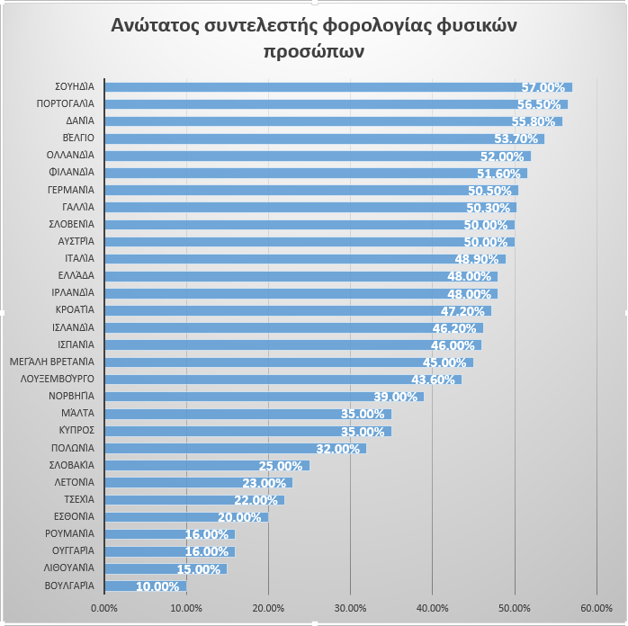

* Η Δανία έχει ένα πολύπλοκο σύστημα φόρου. Ο Τελικός συντελεστής φτάνει (χωρίς τους φόρους εκκλησίας) στο 51.98 %. Ο ανώτερος συντελεστής περιέχει και εισφορά στην αγορά εργασίας : 8 % + (100 – 8 %) x 51.95 % = 55.8 %.

Πίνακας 3
Λοιπές επιβαρύνσεις μετά την επιβολή φόρου εισοδήματος
Χώρες | Ανώτατος συντελεστής φορολογίας φυσικών προσώπων | Λοιπές Φορολογικές επιβαρύνσεις φυσικών προσώπων
Βουλγαρία | 10.00%
Λιθουανία | 15.00%
Ουγγαρία | 16.00%
Ρουμανία | 16.00%
Εσθονία | 20.00%
Τσεχία* | 15.00% | 7.00%
Λετονία | 23.00%
Σλοβακία | 25.00%
Πολωνία | 32.00%
Κύπρος | 35.00%
Μάλτα | 35.00%
Νορβηγία* | 27.00% | 12.00%
Λουξεμβούργο* | 40.00% | 3.60%
Μεγάλη Βρετανία | 45.00%
Ισπανία | 46.00%
Ισλανδία* | 31.80% | 14.40%
Κροατία* | 40.00% | 7.20%
Ιρλανδία* | 40.00% | 8.00%
Ελλάδα* | 42.00% | 8.00%
Ιταλία* | 43.00% | 5.90%
Αυστρία | 50.00%
Σλοβενία | 50.00%
Γαλλία* | 45.00% | 5.30%
Γερμανία* | 45.00% | 5.50%
Φιλανδία* | 31.75% | 19.85%
Ολλανδία | 52.00%
Βέλγιο* | 50.00% | 3.77%
Δανία* | 51.95% | 3.85%
Πορτογαλία* | 48.00% | 8.50%
Σουηδία* | 25.00% | 32.00%

*Επεξηγήσεις λοιπών επιβαρύνσεων/φόρων στο εισόδημα των φυσικών προσώπων
Γερμανία | Για εισοδήματα μεγαλύτερα από 250.731 ευρώ
Ελλάδα | Εισφορά αλληλεγγύης για εισόδημα άνω των 12.000 ευρώ (από 0,7% έως 8%)
Σουηδία | Τοπικός φόρος 31.99 %
Πορτογαλία | Έκτακτος πρόσθετος φόρος 3,5% και πρόσθετη επιβάρυνση αλληλεγγύης 2,5% για εισόδημα άνω των 80.000 και 5% άνω των 250.000 ευρώ
Ιταλία | Εισφορά αλληλεγγύης 3% για εισόδημα άνω των 300.000 ευρώ και 3.33 + 0.9 τοπικοί φόροι
Ιρλανδία | Κοινωνική επιβάρυνση 1,5% έως 8% (11% για τους αυτοαπασχολούμενους)
Γαλλία | Εισφορά κοινωνικής πρόνοιας 7,5% και Εισφορά αποπληρωμής του χρέους 0.5 %
Φιλανδία | Δημοτικοί φόροι από 16.5% έως 22.5% και φόρος εκκλησίας μεταξύ 1 και 2 % ανάλογα με το δήμο
Τσεχία | 7% εισφορά αλληλεγγύης στα μεγάλα εισοδήματα (αυτά που είναι 4 φορές μεγαλύτερα από τον μέσο μισθό)
Κροατία | Έως επιπλέον 18% εξαρτώμενο από το μέγεθος του δήμου
Βέλγιο | Τοπικοί επιπλέον φόροι (από 7.54% έως 9%) ( Βρυξέλλες: 7%)
Δανία | Τοπικοί φόροι από 22,5% έως 27,8%
Νορβηγία | Εθνικός φόρος ανάλογα με το εισόδημα από 9 έως 12%
Ισλανδία | Δημοτικός φόρος έως 14.44%

3. Τελική ΑΝΩΤΑΤΗ επιβάρυνση στην φορολογία εισοδήματος φυσικών προσώπων μαζί με την εισφορά αλληλεγγύης και τις λοιπές επιβαρύνσεις που επιβάλλονται στο εισόδημα ανά χώρα της Ευρωπαϊκής ένωσης

Πίνακας 4
Χώρες | Ανώτατος συντελεστής φορολογίας φυσικών προσώπων | Λοιπές Φορολογικές επιβαρύνσεις | Τελική ανώτατη επιβάρυνση φορολογίας φυσικών προσώπων μαζί με τις έκτακτες εισφορές και επιβαρύνσεις.
Βουλγαρία | 10.00% | - | 10.00%
Λιθουανία | 15.00% | - | 15.00%
Ουγγαρία | 16.00% | - | 16.00%
Ρουμανία | 16.00% | - | 16.00%
Εσθονία | 20.00% | - | 20.00%
Τσεχία | 15.00% | 7.00% | 22.00%
Λετονία | 23.00% | - | 23.00%
Σλοβακία | 25.00% | - | 25.00%
Πολωνία | 32.00% | - | 32.00%
Κύπρος | 35.00% | - | 35.00%
Μάλτα | 35.00% | - | 35.00%
Νορβηγία | 27.00% | 12.00% | 39.00%
Λουξεμβούργο | 40.00% | 3.60% | 43.60%
Μεγάλη Βρετανία | 45.00% | - | 45.00%
Ισπανία | 46.00% | - | 46.00%
Ισλανδία | 31.80% | 14.40% | 46.20%
Κροατία | 40.00% | 7.20% | 47.20%
Ιρλανδία | 40.00% | 8.00% | 48.00%
Ελλάδα | 42.00% | 8.00% | 50.00%
Ιταλία | 43.00% | 5.90% | 48.90%
Αυστρία | 50.00% | - | 50.00%
Σλοβενία | 50.00% | - | 50.00%
Γαλλία | 45.00% | 5.30% | 50.30%
Γερμανία | 45.00% | 5.50% | 50.50%
Φιλανδία | 31.75% | 19.85% | 51.60%
Ολλανδία | 52.00% | - | 52.00%
Βέλγιο | 50.00% | 3.77% | 53.70%
Δανία * | 51.95% | 3.85% | 55.80%
Πορτογαλία | 48.00% | 8.50% | 56.50%
Σουηδία | 25.00% | 32.00% | 57.00%

Γράφημα 3
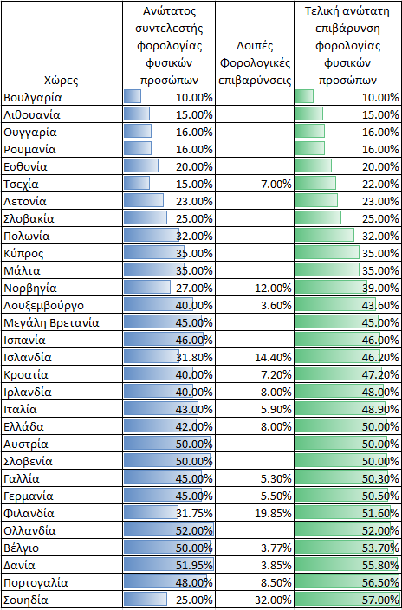

Γράφημα 2
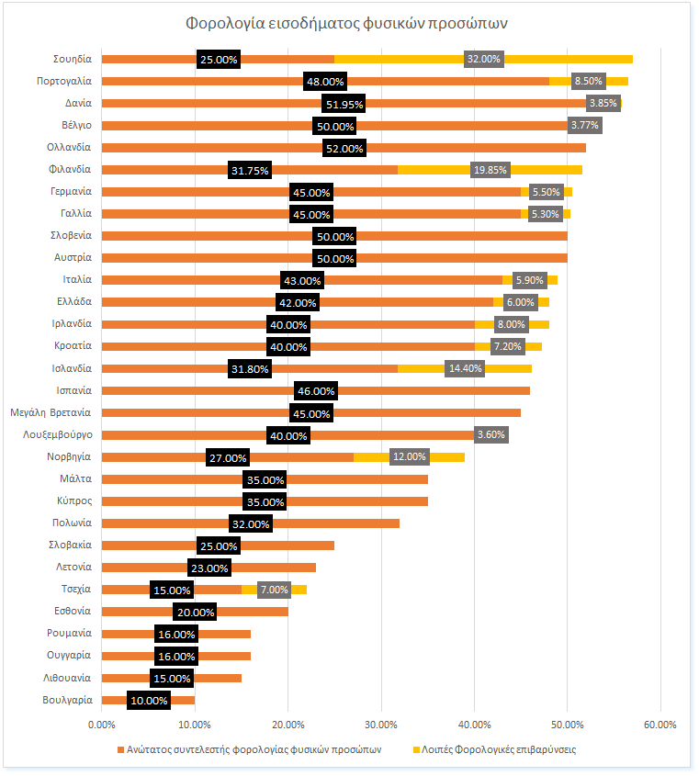

4. Χώρες της Ευρωπαικής ένωσης (+Νορβηγία και Ισλανδία) οι οποίες έχουν στις κλίμακες φορολόγησης συντελεστή 50% και άνω.

Από τις 30 χώρες της Ε.Ε. (μαζί με Νορβηγία και Ισλανδία) μόνο 5 έχουν συντελεστή 50% και άνω, στα κλιμάκια για την φορολόγηση των εισοδημάτων φυσικών προσώπων.

Πίνακας 5
Χώρα | Συντελεστής κλιμακίου | Ποσό
Αυστρία | 50.00% | > 60,000
Σλοβενία | 50.00% | > 70,907.20
Ολλανδία | 52.00% | > 57,585
Βέλγιο | 50.00% | > 37,870
Δανία | 51.95% | -

5. Αφορολόγητο στις χώρες της Ευρωπαικής ένωσης
Πίνακας 6
Χώρες | Ποσό | Λεπτομέρειες
Πολωνία | 712.00
Λετονία | 900.00 | Προστίθεται 1980 ευρώ για κάθε παιδί και 2820 για τους συνταξιούχους
Σουηδία | 1,401.00
Ιρλανδία | 1,650.00
Εσθονία | 1,848.00
Ολλανδία | 2,203.00
Σλοβενία | 3,302.00 | Επιπλέον 2436.92 ευρώ για κάθε παιδί το οποίο μειώνεται με κλίμακα ανάλογα με το εισόδημα
Λιθουανία | 3,480.00 | 720 για κάθε παιδί
Σλοβακία | 3,803.00
Πορτογαλία | 4,104.00 | 325 ευρώ για κάθε παιδί
Κροατία | 4,108.00 | Επιπλέον περίπου 2.000 ευρώ για κάθε παιδί
Ισλανδία | 4,306.00
Νορβηγία | 5,345.00
Ισπανία | 5,550.00 | Γονείς 3400 συν 2400 για κάθε μ παιδί και μέχρι το ποσό των 4500
Δανία | 5,781.00 | Αφορολόγητο 4352 ευρώ για φυσικά πρόσωπα κάτω των 18 ετών  Γενικό Αφορολόγητο 5781 ευρώ
Βέλγιο | 7,090.00 | Επιπλέον αφορολόγητο ποσό για παιδιά το οποίο φτάνει τα 430 ανά παιδί
Γερμανία | 8,472.00 | Υπάρχει και επιπλέον ποσό για κάθε παιδί
Μάλτα | 8,500.00 | 9800 για γονείς
Γαλλία | 9,690.00
Αυστρία | 11,000.00
Λουξεμβούργο | 11,264.00
Μεγάλη Βρετανία | 12,893.00
Φιλανδία | 16,500.00
Κύπρος | 19,500.00
Βουλγαρία |  | 44 ευρώ για κάθε παιδί με ανώτερο τα 134 ευρώ περίπου (600 LEI)
Ελλάδα |  | Σύστημα έκπτωσης
Ιταλία |  | Υπάρχει σύστημα έκπτωσης ανάλογα με το εισόδημα και τα παιδιά
Ουγγαρία |  | 2400 για οικογένεια μέχρι δύο παιδιά και 7950 για οικογένεια με τρία παιδιά
Ρουμανία |  | Σύστημα έκπτωσης
Τσεχία |  | Έκπτωση 918 ευρώ το οποίο αυξάνει ανάλογα με το εισόδημα και φτάνει μέχρι 3669 ευρώ

Ενδεικτικό αφορολόγητο οικογένειας με ένα παιδί με βάση τον ανωτέρω πίνακα
Πίνακας 7
Χώρες | Ποσό
Βουλγαρία | 44.00
Πολωνία | 712.00
Σουηδία | 1,401.00
Ιρλανδία | 1,650.00
Εσθονία | 1,848.00
Ολλανδία | 2,203.00
Ουγγαρία | 2,400.00
Λετονία | 2,880.00
Σλοβακία | 3,803.00
Λιθουανία | 4,200.00
Ισλανδία | 4,306.00
Πορτογαλία | 4,429.00
Νορβηγία | 5,345.00
Σλοβενία | 5,738.92
Δανία | 5,781.00
Ισπανία | 5,800.00
Κροατία | 6,108.00
Βέλγιο | 7,520.00
Γερμανία | 8,472.00
Γαλλία | 9,690.00
Μάλτα | 9,800.00
Αυστρία | 11,000.00
Λουξεμβούργο | 11,264.00
Μεγάλη Βρετανία | 12,893.00
Φιλανδία | 16,500.00
Κύπρος | 19,500.00
Ελλάδα | *
Ιταλία | *
Ρουμανία | *
Τσεχία | *

* Το αφορολόγητο σε αυτές τις χώρες δεν μπορεί να αποτυπωθεί αξιόπιστα σε σταθερό ποσό λόγω του συστήματος που χρησιμοποιούν και το οποίο είναι συνδεδεμένο με το ύψος του εισοδήματος ή των αποδείξεων (όπως π.χ. είναι στην χώρα μας).

